Домашняя работа №3

189 вариант

Выполнил: Левченко Ярослав P3118

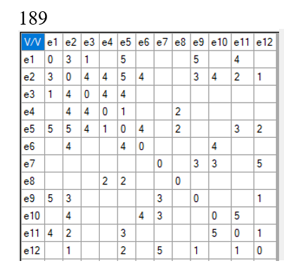

Пусть вершина e1 = s, а вершина e9= t 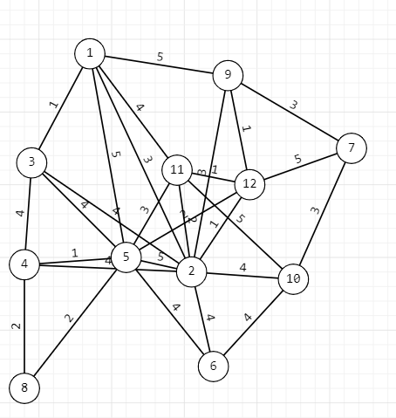

К1

Проведём разрез K1

Найдём Q1 = max[qij] = 5

Закорачиваем все рёбра с qij≥Q1,

это рёбра (e1, e9), (e1, e5), (e5, e2) , (e11, e10) , (e7, e10)

Получаем следующий граф.

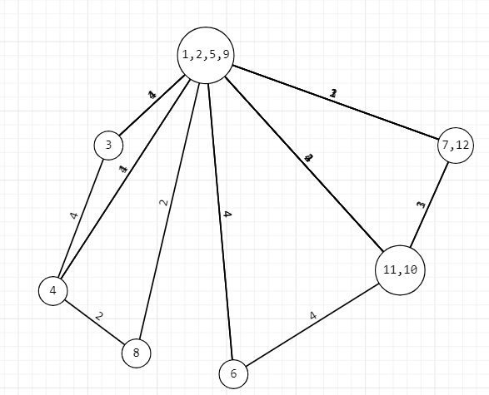

Вершины s-t объединены. Пропускная способность искомого пути Q(P)=5. Строим граф, вершины которого – вершины исходного графа G, а ребра – ребра с пропускной способностью

qij ≥ Q(P)=5

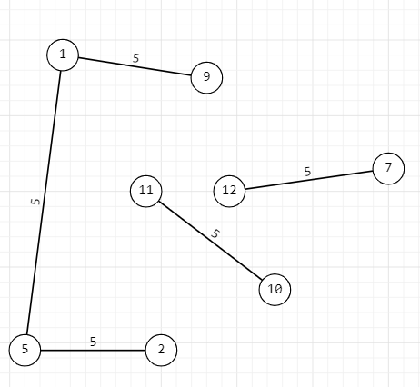

На построенном графе, каждый путь s-t будет иметь наибольшую пропускную способность

Q(P) = 5.